WEBSITE: www.vramac.com
E-MAIL: info@vramac.com

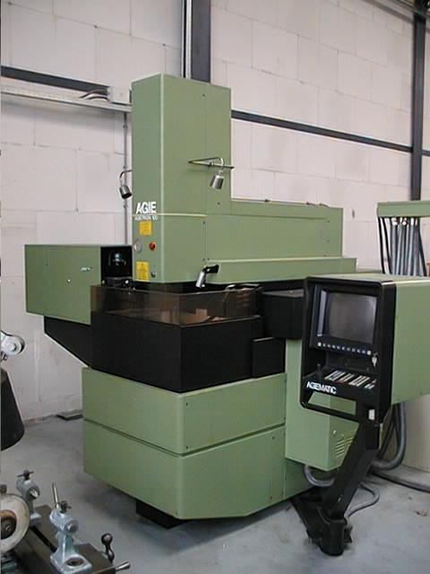

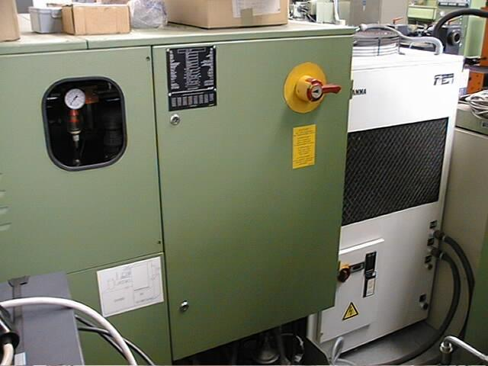

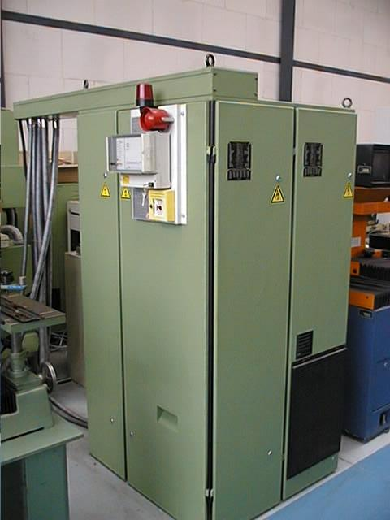

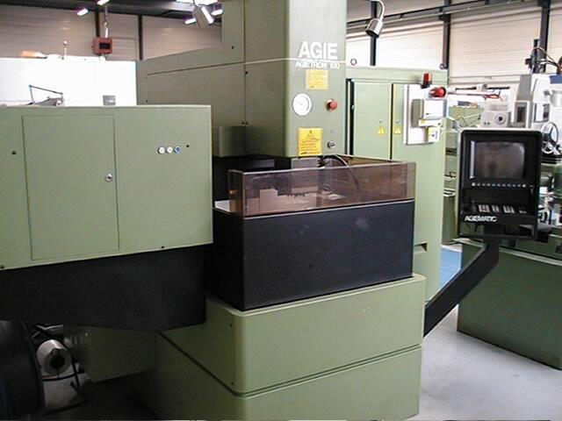

Code 9592

DESCRIPTION CNC Spark Erosion Machine

Make AGIE

Model Agietron 100

Serial No: 010

Year 1995

Control Agiematic (X – Y – Z – C- axes)

Table size 585 x 475 mm

X – axes 350 mm
Y – axes 250 mm
Z – axes 350 mm
C – axes 360 degrees

Machine specification:

Description Serial No. Year Power

1. Agietron AT – 100 010 R 1995
2. Agiematic T 019 R 1995 1,25 kVA – 1,9 A
3. Agiepuls – 60 M 020 R 1995 3,4 kVA – 5,2 A
4. FSK 019 R 1995
5. DA – 100 029 R 1995 4,2 + PD + GEN kVA
6,3 + PD + GEN A.
- Coolant equiment: Make: Termogamma, model: 708.467.6

Accessories : Autom. Toolchanger for 14 tools

Condition : Machine is in NEW condition

Code 9592

Omschrijving CNC Zinkerodeermachine

Fabrikaat Agie

Type Agietron 100

Serienummer 010

Bouwjaar R 1995

Besturing Agiematic (X – Y – Z – C- as)

Tafelafmetingen 585 x 475 mm

X – as 350 mm
Y – as 250 mm
Z – as 350 mm
C – as 360 graden

Machine bestaat uit:

Omschrijving Serienummer Bouwjaar Vermogen

1. Agietron AT – 100 010 R 1995
2. Agiematic T 019 R 1995 1,25 kVA – 1,9 A
3. Agiepuls – 60 M 020 R 1995 3,4 kVA – 5,2 A
4. FSK 019 R 1995
5. DA – 100 029 R 1995 4,2 + PD + GEN kVA
6,3 + PD + GEN A.
6. Koeler Fabrikaat Termogamma, type 708.467.6

Toebehoren Automatische gereedschapwisselaar (14 stuks)

Staat Machine verkeert in een nieuw staat

Code 9592

UMSCHREIBUNG CNC Funkerosionsmaschine

Fabrikat AGIE

Typ Agietron 100

Maschine Nr: 010

Baujahr 1995

Steuerung Agiematic (X – Y – Z – C- as)

Tischabmessung 585 x 475 mm

X – achse 350 mm
Y – achse 250 mm
Z – achse 350 mm
C – achse 360 Grad

Maschine Daten:

Umschreibung Masch.Nr. Baujahr Leistung

1. Agietron AT – 100 010 R 1995
2. Agiematic T 019 R 1995 1,25 kVA – 1,9 A
3. Agiepuls – 60 M 020 R 1995 3,4 kVA – 5,2 A
4. FSK 019 R 1995
5. DA – 100 029 R 1995 4,2 + PD + GEN kVA
6,3 + PD + GEN A.
6. Kühlanlage: Termogamma, type 708.467.6

Zubehör Werkzeugwechsler ( 14 Stück )

Zustand Maschine ist im NEUEM Zustand

